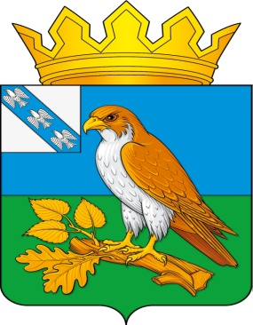
Администрация поселка Хомутовка
Хомутовского района Курской области

ПОСТАНОВЛЕНИЕ

от «12» мая 2023г. № 61-па

п. Хомутовка

Об отмене постановления Администрации поселка Хомутовка от 02.12.2022г.
№ 152-па «Об утверждении Методики расчета компенсационной стоимости за
снос (повреждение) зеленых насаждений, расположенных на территории муниципального образования «поселок Хомутовка» Хомутовского района
Курской области»

В соответствии с Федеральными законами от 10.01.2002 № 7-ФЗ «Об охране окружающей среды», от 06.10.2003 № 131-ФЗ «Об общих принципах организации местного самоуправления в Российской Федерации», руководствуясь Уставом, Администрация поселка Хомутовка ПОСТАНОВЛЯЕТ:
1. Отменить постановление Администрации поселка Хомутовка от 05.12.2022г. №152-па «Об утверждении Методики расчета компенсационной стоимости за снос (повреждение) зеленых насаждений, расположенных на территории муниципального образования «поселок Хомутовка» Хомутовского района Курской области».
2. Настоящее постановление опубликовать (обнародовать) согласно действующему законодательству и разместить на официальном сайте Администрации поселка Хомутовка в сети «Интернет».
3. Настоящее постановление вступает в силу со дня его официального опубликования.
4. Контроль за исполнением настоящего постановления оставляю за собой.

Глава поселка Хомутовка Э. А. Земцов

